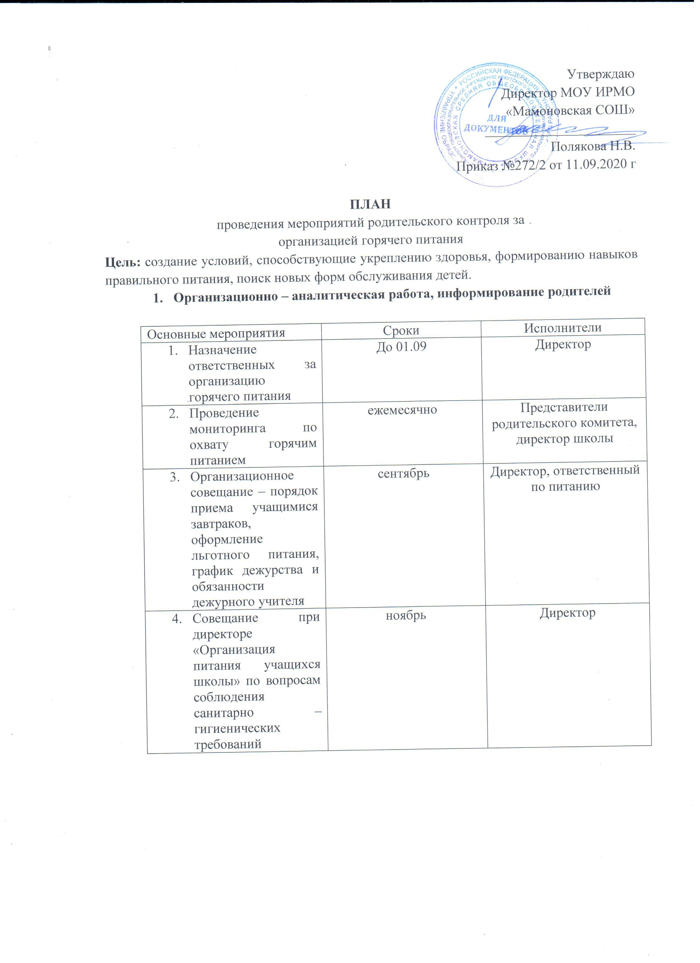
5.Организация работы школьной комиссии по питанию  (учащиеся, педагоги, родители) | Сентябрь | Комиссия по питанию Совета школы
6.Осуществление ежедневного контроля за работой столовой администрацией школы, проведение целевых тематических проверок | В течение года | Администрация
7. Оформление стендов: «Информация по питанию», «Поговорим о правильном . питании» | Сентябрь – декабрь | Заместитель директора по ВР

- Методическое обеспечение
Основные мероприятия | Сроки | Исполнители
1. Организация консультаций для классных руководителей 1- 9 классы по темам:  - «Культура поведения учащихся во время приёма пищи, соблюдение санитарно-гигиенических требований»  - «Организация горячего питания – залог сохранения здоровья» | В течение года | Зам. Директора по ВР, классные руководители

- Организация работы по улучшению материально-технической
базы помещения (буфет – раздаточная) для приёма пищи
Основные мероприятия | Сроки | Исполнители
1. Эстетическое оформление буфета-  раздаточной | В течение года | Зам. Директора по АХР

- Работа по воспитанию культуры питания,
пропаганде здорового образа жизни среди учащихся
Основные мероприятия | Сроки | Исполнители
1. Проведение классных часов по темам:  - «Режим дня и его значение»  - «Культура приёма пищи»  - «Острые кишечные заболевания и их профилактика»  - «Чтоб здоровым стать ты мог, пей скорей фруктовый сок»  - «Что мы едим»  - «Вредные продукты» | Сентябрь Октябрь Январь  Февраль  Март  Апрель | Классные руководители
2. Конкурс газет среди учащихся 5-9 | Ноябрь

классов «О вкусной и здоровой пище»
3. Конкурс фотографий и рецептов «Любимое блюдо нашей семьи» | Апрель | Классные  руководители
4. Воспитание культуры питания и здорового образа жизни средствами учебных предметов: окружающий мир, биология, физическая культура, русский язык | В течение года | Учителя
- Анкетирование родителей «Ваши  предложения по развитию школьного питания» | Май | Администрация

5.Работа по воспитанию культуры питания,
пропаганде здорового образа жизни среди родителей учащихся
Основные мероприятия | Сроки | Исполнители
1. Проведение родительских собраний по темам:  - «Совместная работа семьи и школы по формированию здорового образа жизни дома»  - «Питание учащихся»  - «Профилактика желудочно - кишечных заболеваний, инфекционных, простудных заболеваний» | Сентябрь  Октябрь | Директор школы  Классные руководители
2. Родительский лекторий «Здоровье вашей семьи» | Февраль | Социальный педагог
3. Встреча врача с родителями «Личная гигиена ребенка» | Октябрь | Врач
- Анкетирование родителей «Ваши предложения на новый учебный год поразвитию школьного питания» | Декабрь Апрель | Классные руководители

- Организация деятельности комиссии по контролю
за организацией и качеством питания обучающихся. Родительский контроль за организацией питания детей в общеобразовательной организации
- Решение вопросов качественного и здорового питания обучающихся, пропаганды основ здорового питания общеобразовательной организации должно осуществляться при взаимодействии с общешкольным родительским комитетом, общественными организациями.
- Порядок проведения мероприятий по родительскому контролю за организацией питания обучающихся, в том числе и регламентирующего
порядок доступа законных представителей обучающихся в помещения для приема пищи, рекомендуется регламентировать локальным нормативным актом общеобразовательной организации.
- При проведении мероприятий родительского контроля за организацией питания детей в организованных детских коллективах могут быть оценены:
- соответствие реализуемых блюд утвержденному меню;
-санитарно-техническое содержание помещения (буфета-раздаточная) для приёма пищи, состояние обеденной мебели, столовой посуды, наличие салфеток и т.п.;
- условия соблюдения правил личной гигиены обучающимися;
- наличие и состояние санитарной одежды у сотрудников, осуществляющих раздачу готовых блюд;
- объем и вид пищевых отходов после приема пищи;
- наличие лабораторно-инструментальных исследований качества и безопасности поступающей пищевой продукций и готовых блюд;
- вкусовые предпочтения детей, удовлетворенность ассортиментом и качеством потребляемых блюд по результатам выборочного опроса детей с согласия их родителей или иных законных представителей;
- информирование родителей и детей о здоровом питании.
- Организация родительского контроля может осуществляться в форме анкетирования родителей и участие в работе общешкольной комиссии.
- Итоги проверок обсуждаются на общеродительских собраниях и могут явиться основанием для обращений в адрес администрации образовательной организации, ее учредителя, органов контроля (надзора).
- Комиссия по контролю за организацией и качеством питания обучающихся в своей деятельности руководствуется законодательными и иными нормативными правовыми актами Российской Федерации, приказами и распоряжениями органов управления образованием, уставом и локальными актами образовательного учреждения.
- Состав комиссии по питанию избирается на заседании Совета школы.
- Члены комиссии из своего состава выбирают председателя.
- Работа комиссии осуществляется в соответствии с планом, согласованным с администрацией школы.
- Результаты проверок и меры, принятые по устранению недостатков оформляются актами и рассматриваются на заседаниях комиссии с приглашением заинтересованных лиц.
- Заседание комиссии оформляется протоколом и доводится до сведения администрации школы.
- Основные направления деятельности комиссии:
- оказывает содействие администрации школы в организации питания обучающихся;
- осуществляет контроль за целевым использованием продуктов питания и готовой продукции, за соответствием рационов питания согласно утвержденному меню, за качеством готовой продукции; за санитарным состоянием пищеблока; за выполнением графика поставок продуктов и

готовой продукции, сроками их хранения и использования; за организацией приема пищи обучающихся; за соблюдение графика работы буфета- раздаточной;
- проводит проверки качества сырой продукции, поступающей на пищеблок, условий ее хранения, соблюдения сроков реализации, норм вложения и технологии приготовления пищи, норм раздачи готовой продукции и выполнения других требований, предъявляемых надзорами органами и службами;
- организует и проводит опрос обучающихся по ассортименту и качеству отпускаемой продукции и представляет полученную информацию руководству школы;
- вносит администрации школы предложения по улучшению обслуживания обучающихся;
- оказывает содействие администрации школы в проведении просветительской работы среди обучающихся и их родителей (законных представителей) по вопросам рационного питания;
- привлекает родительскую общественность и различные формы самоуправления школы к организации и контролю за питанием обучающихся.

